一、数据诊断与复权处理
1.1 数据复权
股票分红送股会在除权除息日产生股价跳空缺口。不复权时，这些缺口会被均线策略误判为趋势转折，导致回测收益率严重失真。例如10送10的股票不复权会出现股价腰斩，产生虚假的卖出信号。本报告所有数据均来自AKShare前复权（qfq）接口，以最新股本为基准向后调整历史价格，保证了历史收益率计算的正确性。
1.2 数据质量诊断
以贵州茅台（600519.SH）为主要标的，数据范围2025-05-29至2026-07-03，共267个交易日，五个核心字段（OHLCV）均无缺失值。
统计量 | 数值 | 含义
均值 | 1373.06 元 | 区间内收盘价算术平均
标准差 | 64.29 元 | 收盘价离散程度
最小值 / 最大值 | 1168.63 / 1526.98 元 | 价格区间
偏度 | -1.1395 | 负值=左偏，正值=右偏
峰度 | 1.5065 | 正值=尖峰厚尾

收益率指标 | 数值
日均收益率 | -0.0675%
日波动率 | 1.2819%
年化波动率 | 20.35%
最大回撤（价格） | -23.47%

Jarque-Bera检验：JB=948.09, p=0.000000，拒绝正态分布原假设，收益率呈非正态特征，与金融时间序列典型特征一致。

二、双均线策略原理
2.1 策略逻辑
双均线交叉策略是趋势跟踪策略的基础形态。短周期均线（如MA5）反映近期价格重心，长周期均线（如MA15）反映中期趋势背景。当短期均价上穿长期均价时，意味着市场愿意以更高价格入场，触发买入（金叉）；反之触发卖出（死叉）。策略的四个规则完全由数学条件确定：金叉全仓买入、死叉全部卖出、不做空、不主观干预。
2.2 数学定义
简单移动平均线（SMA）的计算公式：
$$SMA \\ _N \\ (t) = \\ \frac{1}{N} \\ Σ_\{i=0\}^\{N-1\} Close \\ _\{t-i\}$$

金叉条件：SMA_short[t-1] > SMA_long[t-1] 且 SMA_short[t-2] ≤ SMA_long[t-2]。死叉条件：SMA_short[t-1] < SMA_long[t-1] 且 SMA_short[t-2] ≥ SMA_long[t-2]。
2.3 避免未来函数
未来函数（Look-ahead Bias）是回测中最常见的致命错误——用当日收盘价算均线来判断当日是否交易。本策略使用T-2和T-1的均线值判断信号（这两个值在T日开盘前已知），在T日以收盘价执行交易。这等价于“T日开盘确认信号→T日收盘执行”，是业界标准的折中方案。
2.4 交易成本
回测模拟手续费0.03%（万三）和滑点0.01%。手续费买卖各收一次，滑点模拟订单执行延迟。单边总成本约0.04%，双边约0.08%。交互看板中两项成本均可调节。

三、量化策略评估指标
3.1 累计回报
反映策略总收益率，但不考虑时间长度和过程波动。
$$R \\ _\{cum\} \\ = \\ \frac{V_\{final\} − V_\{init\}}{V_\{init\}} \\ × 100\%$$

3.2 年化收益率
将不同期限的收益率统一为年化口径（252个交易日/年），便于跨策略对比。长期年化>10%已属优秀。
$$R_\{ann\} = [(V_\{final\}/V_\{init\}) \\ ^\{252/T\} \\ − 1] × 100\%$$

3.3 最大回撤（MDD）
衡量策略从峰值到谷底的最大跌幅。MDD直接对应投资者的心理承受极限——回撤30%的策略在执行中绝大多数人会在底部止损离场。风控原则要求在策略设计之初设定回撤阈值。
$$MDD = max_\{t\} \\ \frac{Peak(t) − Equity(t)}{Peak(t)} \\ × 100\%$$

3.4 夏普比率
核心风险调整收益指标，衡量每单位波动风险换取的超额收益。>1表示风险调整后表现良好，>2为优秀，<0表示未跑赢无风险利率（Rf≈2%）。
$$Sharpe = \\ \frac{R_\{ann\} − R_f}{σ_\{ann\}}$$

3.5 胜率与盈亏比
胜率=盈利次数/总次数。盈亏比=平均盈利/平均亏损。关键认知：胜率高不代表策略好，趋势跟踪策略的典型特征是“低胜率、高盈亏比”——多数交易小亏，少数交易大赚。一个胜率30%盈亏比5:1的策略，远优于胜率70%盈亏比0.5:1的策略。
3.6 基准对比
回测结果必须与"买入持有"对比——如果在付出交易成本后收益不如持有不动，策略没有存在价值。

四、策略回测结果分析
以贵州茅台（600519.SH）日线数据，MA5+MA15，初始资金100万元，手续费0.03%，滑点0.01%，回测区间2025-05-29至2026-07-03。
4.1 交易信号
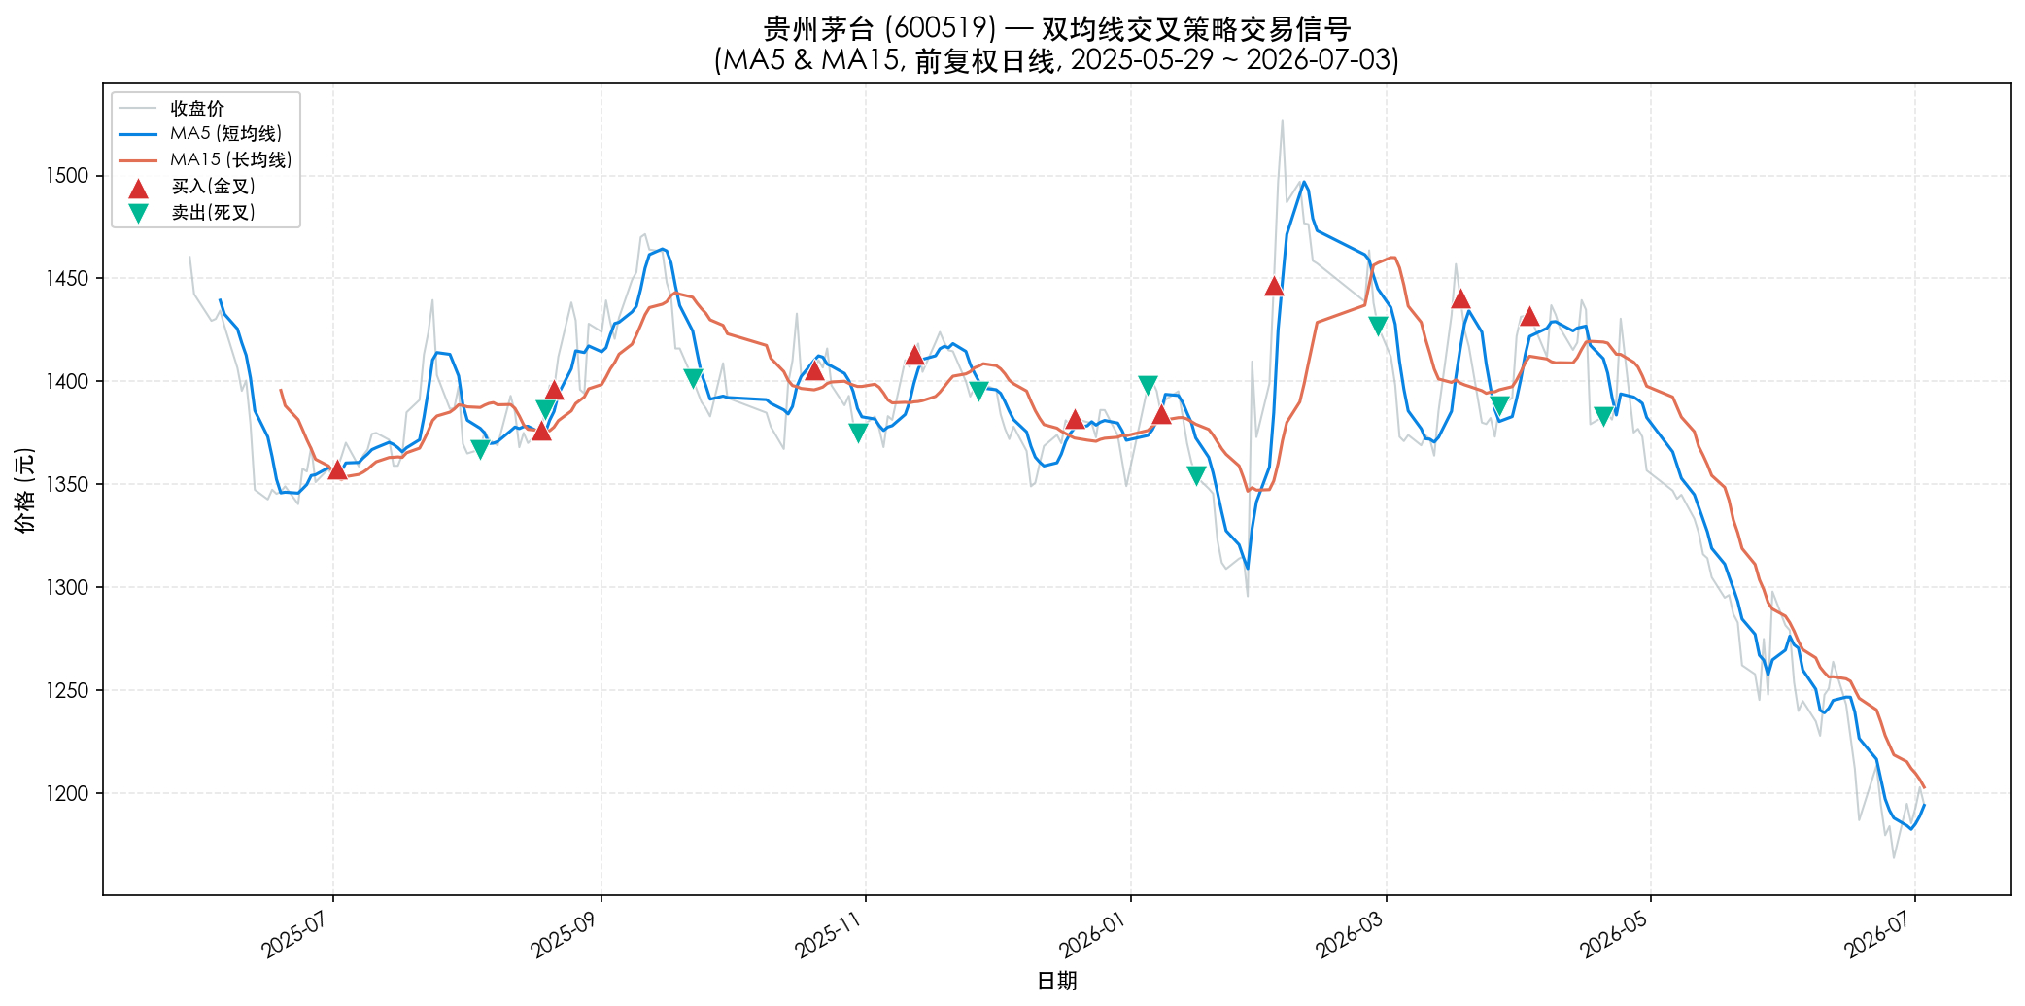
图1：贵州茅台（600519）双均线策略交易信号（MA5 & MA15，红色▲买入，绿色▼卖出）
图1展示了收盘价、MA5、MA15及买卖信号。共产生10次完整交易，盈利4次。2025年9-12月的横盘震荡区间内两条均线反复交叉，产生了多次假信号——这是双均线策略在震荡市中的典型表现。
4.2 资产曲线
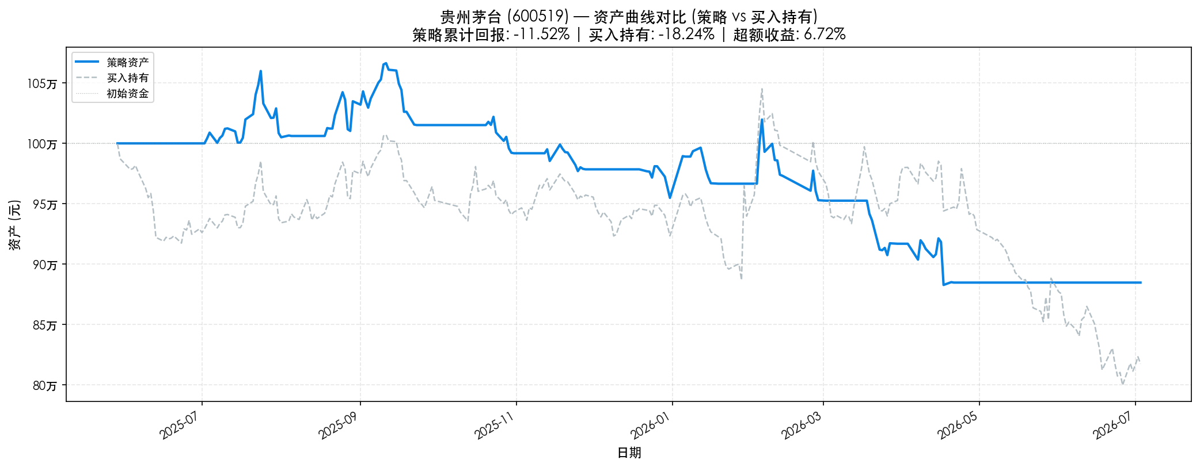
图2：贵州茅台（600519）资产曲线对比——策略 vs 买入持有
策略累计回报-11.52%，年化-7.42%；买入持有累计回报-18.24%。策略相对基准跑赢6.72个百分点。从资产曲线看，策略在趋势阶段能捕捉机会，但震荡期的反复交易产生了成本损耗。
4.3 回撤分析
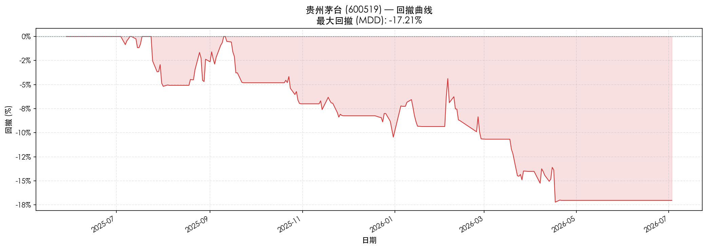
图3：贵州茅台（600519）回撤曲线——MDD=-17.21%
策略MDD为-17.21%。回撤在可接受范围内。回撤低谷与卖出信号后的下跌阶段高度对应，验证了策略虽然无法精确预测每次下跌，但能在大趋势转折时及时退出。
4.4 绩效指标汇总
指标 | 数值 | 评价
累计回报 | -11.52% | 负收益
年化收益率 | -7.42% | 为负
最大回撤 | -17.21% | 接近警戒
夏普比率 | -1.10 | 跑输无风险利率
胜率 | 40.0% | 趋势策略低胜率属正常
盈亏比 | 0.27 | 赚小亏大
交易次数 | 10次 | 约40天/次
买入持有 | -18.24% | 基准对比

4.5 交易明细
# | 买入日 | 买入价 | 卖出日 | 卖出价 | 持有 | 单笔收益 | 累计收益
1 | 2025-07-02 | 1357.76 | 2025-08-04 | 1366.88 | 33天 | +0.61% | +0.61%
2 | 2025-08-18 | 1376.66 | 2025-08-19 | 1385.88 | 1天 | +0.61% | +1.23%
3 | 2025-08-21 | 1396.41 | 2025-09-22 | 1401.23 | 32天 | +0.28% | +1.51%
4 | 2025-10-20 | 1406.09 | 2025-10-30 | 1374.62 | 10天 | -2.30% | -0.82%
5 | 2025-11-12 | 1413.31 | 2025-11-27 | 1395.18 | 15天 | -1.34% | -2.15%
6 | 2025-12-19 | 1382.12 | 2026-01-05 | 1397.84 | 17天 | +1.08% | -1.10%
7 | 2026-01-08 | 1384.42 | 2026-01-16 | 1353.84 | 8天 | -2.27% | -3.34%
8 | 2026-02-03 | 1447.04 | 2026-02-27 | 1426.86 | 24天 | -1.45% | -4.74%
9 | 2026-03-18 | 1440.92 | 2026-03-27 | 1387.86 | 9天 | -3.74% | -8.31%
10 | 2026-04-03 | 1432.12 | 2026-04-20 | 1382.73 | 17天 | -3.51% | -11.52%

五、参数敏感性分析
对短均线（3,5,10,15,20,30）和长均线（10,15,20,30,40,60）进行36组网格扫描，分析参数影响。
5.1 网格扫描结果
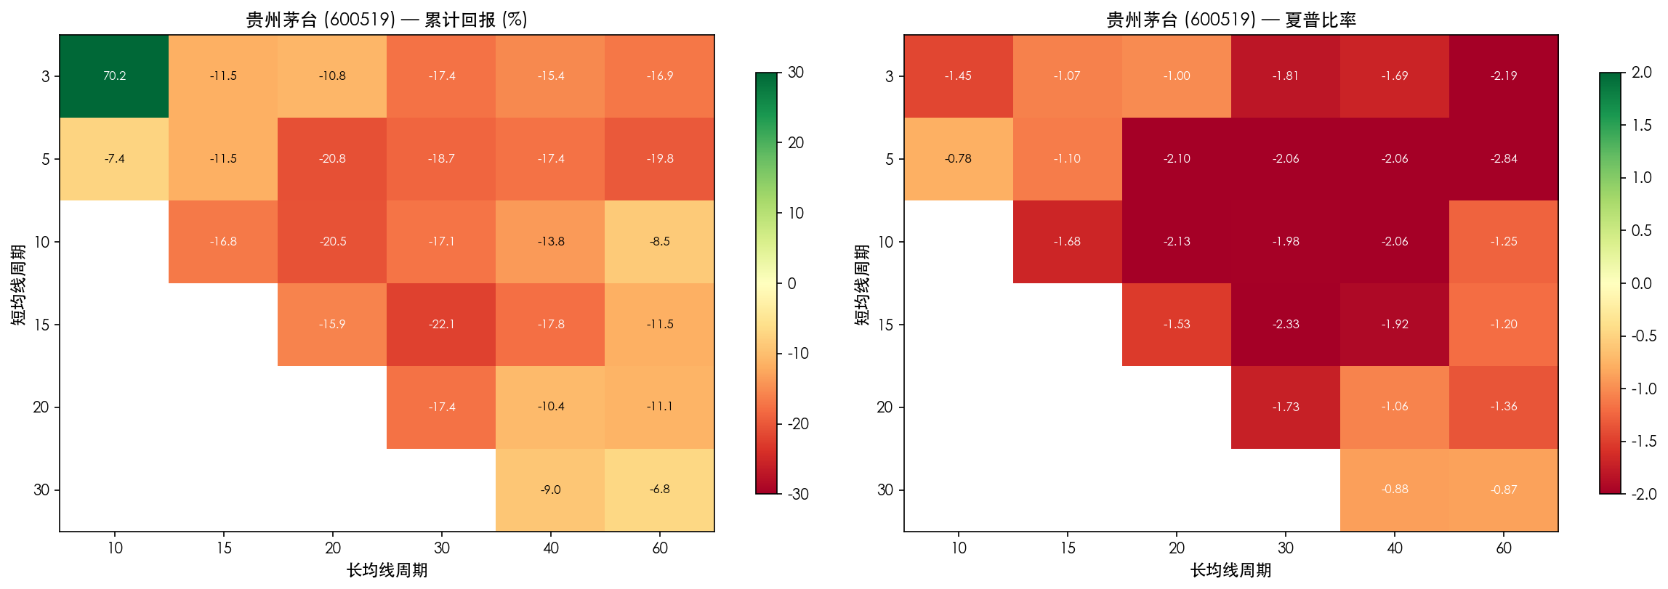
图4：贵州茅台（600519）参数敏感性——累计回报与夏普比率热力图
热力图显示：(1) 短周期与长周期的间隔是关键因素——间隔过小导致频繁交叉、成本累积；间隔过大则信号过少、错失机会。(2) 夏普比率热力图通常比回报热力图更平滑，参数选择应优先参考夏普比率。(3) 表现好的参数通常形成“稳健区域”而非孤立的“尖锐峰值”，后一种情况往往是过拟合的信号。
5.2 过拟合风险
双均线策略只有两个参数，过拟合风险天然较低——这是简单策略的优势。防范过拟合三原则：(1) 参数必须有经济逻辑——MA5对应1周、MA15对应3周，时间尺度差异有实际意义；(2) 参数不应过度精细化——在14和15之间选14.37几乎肯定是过拟合；(3) 参数稳健性检验——最优参数周围的参数组合也应表现良好，而非孤峰。

六、多标的对比分析
选取6只标的（茅台、平安、宁德时代、比亚迪、腾讯、阿里巴巴），统一使用MA5+MA15参数回测对比。
6.1 回测结果对比
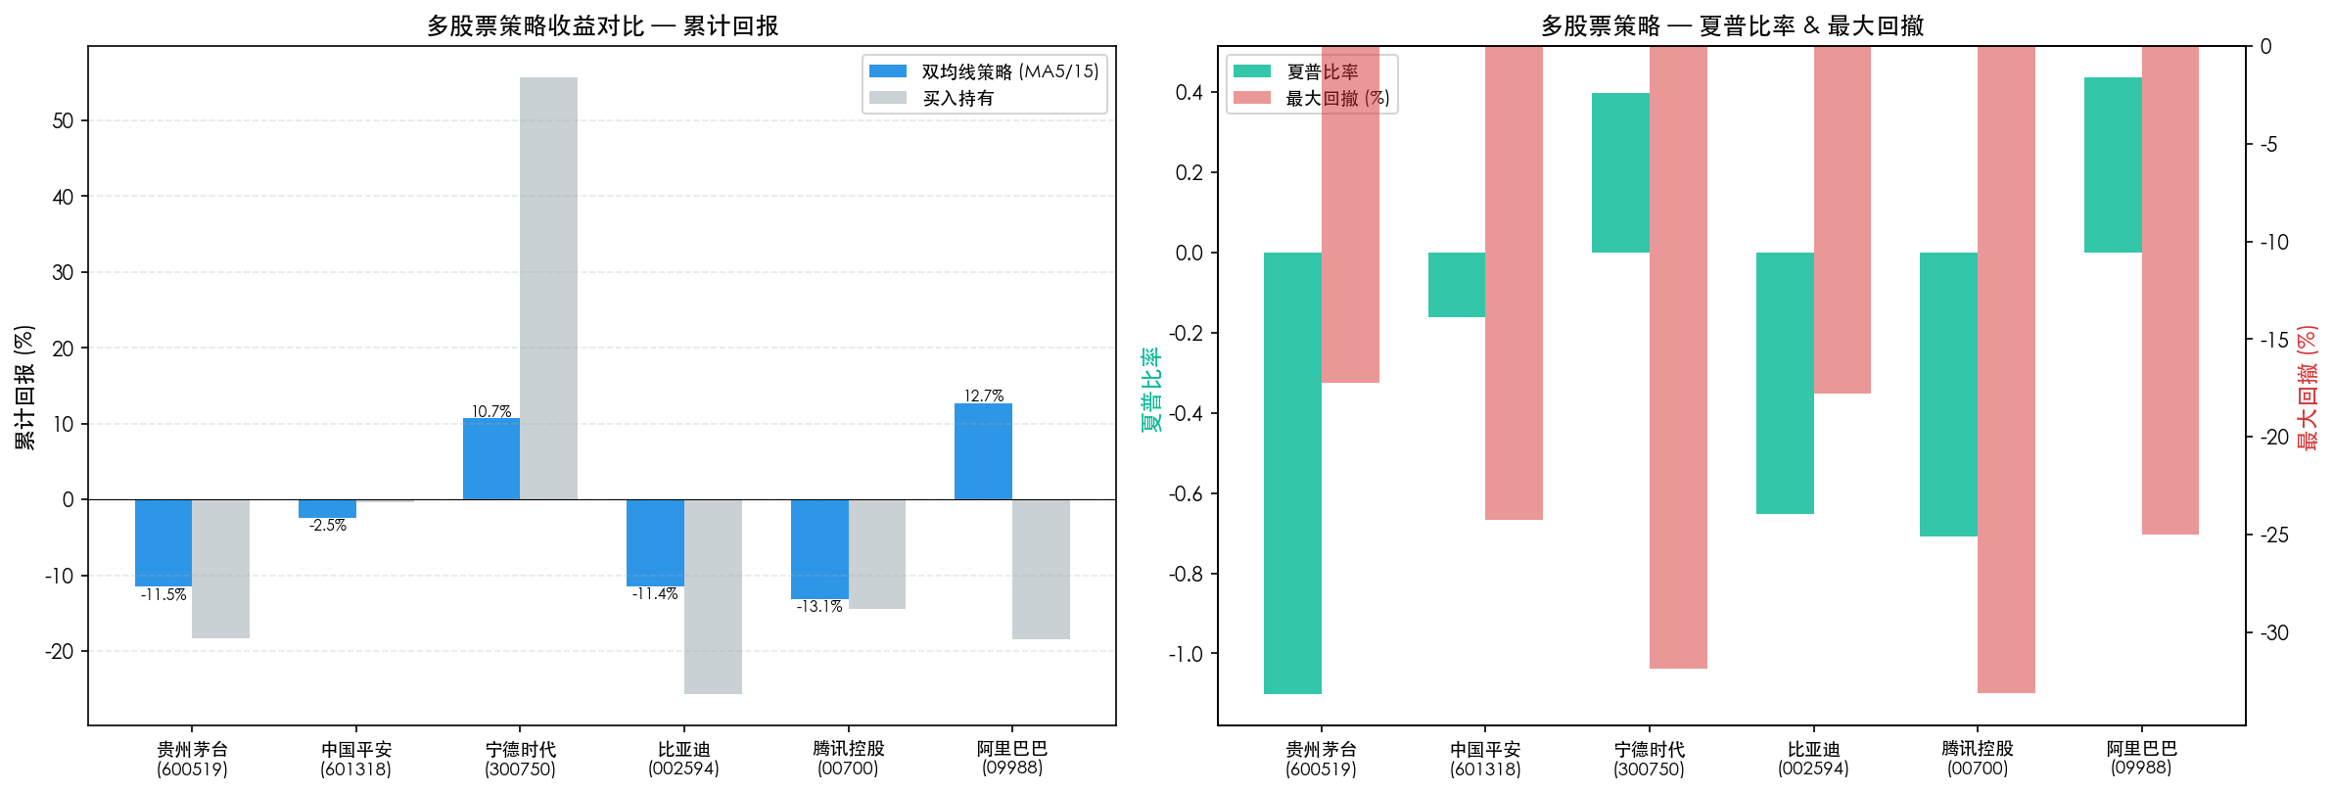
图5：多股票双均线策略（MA5+MA15）回测对比——累计回报、夏普比率、最大回撤
标的 | 代码 | 累计回报 | 年化收益 | MDD | 夏普 | 胜率 | 买入持有 | 跑赢基准?
贵州茅台 | 600519 | -11.52% | -7.42% | -17.21% | -1.10 | 40.0% | -18.24% | 是
中国平安 | 601318 | -2.45% | -1.55% | -24.24% | -0.16 | 42.9% | -0.30% | 否
宁德时代 | 300750 | 10.70% | 6.61% | -31.88% | 0.40 | 33.3% | 55.71% | 否
比亚迪 | 002594 | -11.41% | -7.35% | -17.78% | -0.65 | 11.1% | -25.72% | 是
腾讯控股 | 00700 | -13.07% | -8.45% | -33.12% | -0.71 | 10.0% | -14.48% | 是
阿里巴巴 | 09988 | 12.65% | 7.80% | -25.01% | 0.44 | 33.3% | -18.47% | 是

6.2 策略适用条件
双均线策略的表现与标的的“趋势性”密切相关：(1) 高波动标的（宁德时代、比亚迪）潜在收益大但假信号多；低波动蓝筹（茅台）信号可靠性高但单笔收益小。(2) 策略在单边趋势市中效果最好，在区间震荡市中反复亏损。判断标的是否适合趋势策略可参考ADX指标——ADX长期>25的标的更适合。(3) 交易成本对低价股影响更大，滑点占比上升会显著侵蚀策略表现。

七、交互式回测看板
本任务构建了自包含的交互式Web回测看板（Task3/dashboard/index.html），覆盖10只标的。所有回测计算在浏览器端完成，无需后端服务器。
7.1 核心功能
功能 | 说明
标的选择 | 10只标的（5A股+5港股），切换后即时重新回测
参数调节 | 短/长均线周期、时间范围、初始资金、手续费率、滑点率——滑块+数字双控
KPI卡片 | 累计回报、年化收益、MDD、夏普比率、胜率、盈亏比、交易次数、买入持有基准
价格信号图 | 收盘价+MA短+MA长+红色▲买入+绿色▼卖出，支持缩放拖拽
资产曲线图 | 策略资产(蓝) vs 买入持有(灰虚线)
回撤曲线图 | 回撤面积图，标注MDD值
交易明细表 | 每笔交易的买卖日期/价格/持有天数/收益率，盈利绿亏损红
纯前端回测 | 参数修改即时生效，避免未来函数，成本自动扣除

7.2 部署方式
看板已部署至GitHub Pages: https://rebekahlllimx.github.io/quant-trading-ai/Task3/dashboard/index.html。本地可直接双击打开HTML文件使用。

八、总结
本报告以贵州茅台为主要标的，完成了双均线交叉策略（MA5+MA15）的完整回测分析。策略累计回报-11.52%，年化-7.42%，MDD-17.21%，夏普-1.10，跑赢买入持有基准。
8.1 策略局限
1. 滞后性：均线是滞后指标，金叉确认时趋势已运行一段。这是趋势跟踪策略的固有特征。
2. 震荡市失效：无趋势的横盘行情中反复交叉产生假信号，累积成本侵蚀本金。可结合ADX过滤。
3. 单一信号源：仅依赖收盘价均线交叉，未使用成交量、波动率等补充信息。
4. 参数敏感性：不同MA周期组合结果差异大，历史最优参数不保证未来有效。
5. 极端行情：剧烈单边下跌中卖出信号出现在已跌一大段之后，需止损规则补充。
8.2 改进方向
1. 引入ADX趋势过滤器：ADX<20时暂停交易，仅在趋势确立时启用信号。
2. 多周期均线确认：增加MA60过滤，仅当长期均线方向与交易方向一致时执行。
3. 动态仓位管理：基于ATR调整仓位，高波动时减仓、低波动时加仓。
4. 止盈止损机制：设置单笔止损（如-5%）和止盈（如+15%），控制单次亏损。
5. 多资产组合：同时应用于多只低相关性标的，通过分散化降低整体回撤。

双均线策略是一个“简单但不简陋”的入门策略。它的简单性是优势——逻辑透明、参数少、不易过拟合；也是局限——信号单一、震荡市失效。对于量化初学者，理解其核心逻辑是构建更复杂策略的基础。没有单一策略能持续盈利，真正的能力在于理解每种工具的适用条件、局限性和改进方向。

